**ESTRUCTURA ALEGATOS DE CONCLUSIÓN**

1. **Causas del daño del reductor del molino.**
2. **Diferencias que se presentaron:**

* Aplicación de demérito.
* Periodo de indemnización.
* Forma de calcular el valor de la indemnización. Aumento de costos.
* La reclamación no fue atendida en el término de un mes de que habla la ley.
* Efecto de la consignación realizada por las aseguradoras.
* Pago de los honorarios y gastos del tribunal con los intereses de mora correspondientes.

1. **Valor de la indemnización por el amparo de rotura de maquinaria.**

* La póliza no define específicamente los bienes asegurados.

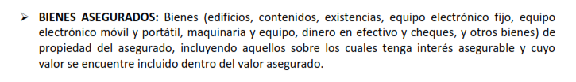

* El deducible por rotura de maquinaria tampoco se refiere a equipos:



**Página 21 de la póliza.**

* El reductor no es un equipo independiente. No importa que lo fabriquen diferentes compañías o no esté bajo una misma carcasa. Modelos SsangYong con motor Mercedes, llantas BF Goodrich, baterías MAC, los celulares utilizan sistema operativo, pantalla diseñada por una marca, circuitos integrados diseñados y fabricados por otros, baterías por otro.

**Marco Castiblanco**: 46:34: Cada molino está compuesto por una serie de equipos y componentes.

* El reductor sino se acopla a una máquina no tiene ningún efecto.
* Los ingenieros conceptuaron que el reductor es un componente del molino.
* La definición de reductor citada por el perito pone de presente que es un componente de una máquina.
* El valor del daño es menor al valor del molino.
* No aplica el demérito porque no es una pérdida total.

1. **El periodo de indemnización.**

**Sección 5. Definiciones. Página 12 Condiciones Generales.**

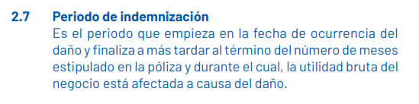

* Las actuaciones del ingenio fueron justificadas.

**Gustavo Upegui:** El ingenio actuó diligentemente y consiguió un reductor prestado que realmente disminuyó el valor de la indemnización.

* La solución de adquirir un reductor de segunda era más barata que comprar uno nuevo.
* El tiempo de entrega fue el factor por el que se decidió comprar un reductor de segunda.
* Las pruebas de las demoras de los proveedores.

**Jhon Jairo Zuleta:** Los plazos de entrega de los bienes no se cumplieron.

Cotizaciones L.O. Trading

* Los caballos de fuerza no tienen nada que ver con la extracción de sacarosa. (Heberth Belalcazar y Daniel Muñoz)
* Las pruebas muestran que el reductor de segunda no generó mayor extracción de sacarosa (Daniel Muñoz, Hebert Belalcazar, informe de laboratorio)

**Marco Castiblanco**: El ratio de un reductor son especificaciones internas

53:00: Los caballos de potencia no influyen en la ratio.

2:18:15: El caballaje no es directamente proporcional a la reducción de la pérdida de sacarosa en bagazo. Hay otros elementos relacionados con las especificaciones internas, como el ratio.

2:19:25: El reductor puede ser la misma caja pero lo que varía es la relación de los engranajes. Eso te da unas condiciones muy particulares.

* El perito Jorge Arango señala que las actuaciones del ingenio estuvieron encaminadas a disminuir la pérdida de ingresos.
* El periodo de la indemnización calculado por las aseguradoras es un supuesto.
* Debieron acreditar mala fe en las actuaciones del ingenio.
* 15:30: Desde el inicio el ingenio informó que ya tenía unas cotizaciones de un reductor nuevo pero que era posible que se comprara un reductor de segunda de mayor capacidad de 900 caballos de fuerza. ¿Cómo pudo ocurrir esto si no se conocía la existencia de un reductor de segunda?

1. **Monto de la indemnización.**

**Interrupción:** El siniestro parte de la interrupción del negocio (julio 17 de 2021), reiterada en múltiples oportunidades.

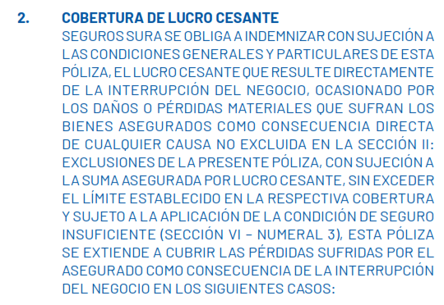

**Sección 5. Definiciones. Página 10 Condiciones Generales.**

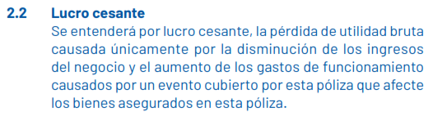

**Sección 6. Detrminación del valor de la indemnización.** **Página 12 Condiciones Generales.**

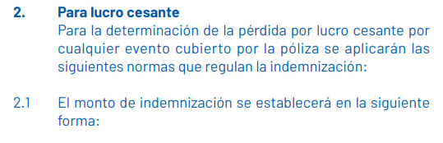

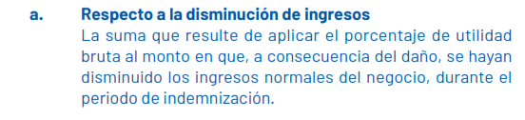

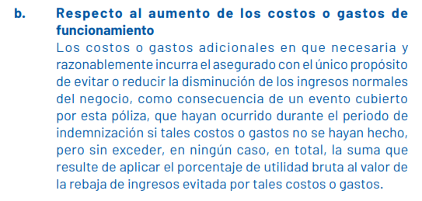

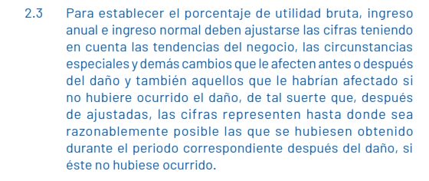

**¿Costos y gastos adicionales comparados con qué? Se compara con los ordinarios del negocio, es decir, aquellos que hubiera tenido sin siniestro, los que se causan por el daño son adicionales a los ordinarios.**

* El ingenio no paralizó actividades de forma permanente, por lo que el lucro cesante se calcula de manera diferente.

Fabio Erazo: Los dos modelos permiten demostrar la pérdida de dos maneras.

Los dos modelos permiten demostrar la pérdida de dos maneras.

* Es evidente que existió una disminución de ingresos. En el año 2021 el ingenio tuvo menor producción que en el año 2020, por lo tanto, si se ajustan las cifras, es evidente que hubo una disminución de ingresos.
* Utilidad bruta y los gastos variables. (La caña como costo variable la descuenta el cálculo de la utilidad bruta como sino lo hubiera consumido)

Arnulfo Silva: 15:15: Entre menos ingresos menos gastos variables. Esto no es cierto en este caso.

51.18: La póliza no establece un método para calcular el valor de la pérdida. Lo que hay que buscar es el camino.

3:06:30. No tuvo en cuenta las tendencias del negocio.

No hizo el cálculo del aumento del costo de producción porque no es relevante para el lucro cesante.

* En la industria, en las primeras etapas los costos y gastos variables es muy alto, y en las etapas finales es muy bajo.
* El nombre “Pérdida de eficiencia” es un eufemismo que las aseguradoras utilizan para desconocer su obligación, pasando por alto que dicha denominación es solo la forma en la que el asegurado llamó la pérdida que sufrió por el siniestro.
* Aumento de costos se refiere a la comparación con los costos normales, que son los que se tienen sin niestro. (Ojo: si el ingenio no muele se paralizan los ingresos, los costos adicionales fueron los que evitaron la disminución de ingresos)

**Sección I. Coberturas. Página Condiciones Generales**

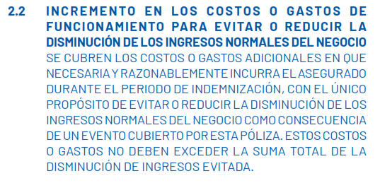

Fabio Erazo: El aumento de costos no son gastos ordinarios del negocio, sino costos adicionales del negocio causados por el siniestro y para evitar o reducir la disminución de ingresos.

* La póliza no excluye el aumento de costo unitario como aumento de costos. (La Póliza todo riesgo implica que se cubre la totalidad de eventos, excepto aquellos que se encuentren expresamente excluidos)
* El ajustador descontó dos veces los gastos variables.
* El cobro de la Utilidad Bruta y el aumento de costos no es un doble cobro.

1. **Reclamación.**

* El ingenio presentó una única reclamación el 14 de julio de 2022.
* Los escenarios construidos en el periodo de ajuste son los normales en esta etapa, pero no constituyen una reclamación.
* La reclamación solo fue atendida el 27 de enero de 2023.
* La aseguradora reconoció que la reclamación estaba sustentada. (Gustavo Upegui y Tomas Felipe Ceballos)

1. **Efectos de la consignación.**

* No hubo notificación previa para el pago (Gustavo Upegui)
* Se solicitó la firma de finiquito (Gustavo Upegui y Tomas Felipe Ceballos)
* Todos los asistentes a las reuniones entendieron que era un pago definitivo.
* La póliza no permite realizar pagos anticipados o parciales por más de 800 millones.

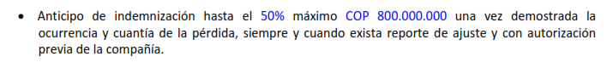

**Página 15 de la póliza.**

* La compañía manifestó en varias oportunidades su inconformidad.
* Las aseguradoras al contestar alegaron el hecho propio en virtud del cual con base en la consignación el ingenio no tiene derecho a demandar.

**CONTRADICCION PERITO JORGE ARANGO:**

No tiene conocimiento en seguros, ni en ingeniería. Se enfoca conceptos financieros.

* El perito no conoce que prestaciones técnicas hacen que un reductor tenga mayores o menores prestaciones.
* Según el perito, los gastos de instalación del reductor de la cabaña corresponden al rubro de daño material. Es un error conceptual grave ya que corresponde a un tema de lucro cesante, lo cual altera los conceptos y montos de la indemnización.
* No puede determinar cuáles son los factores que inciden en la cantidad de caña molida por día por el ingenio, lo cual incide en los cálculos porque los valores son variables.
* El perito correlaciona producción con venta, lo cual es un error porque desconoce el manejo de inventario.
* Toma las horas extras, gastos médicos y bonificaciones como costo fijo, lo cual es un error porque son costos variables. Tabla 8.
* Los impuestos prediales y de vehículos y el renting no son un costo fijo en la metodología del perito. Esta decisión implica yerros en la determinación del margen de utilidad, lo cual afecta todos los cálculos.
* El precio del dólar aumentó por el paro y eso beneficio al ingenio. Esta afirmación carece de validez y de soporte.
* No calculó el valor asegurable de manera equivocada. Lo efectuó con base en el periodo de tiempo equivocado, así lo reconoció en la audiencia y afirmó que afectaba todos los cálculos.
* 1:55:20. El perito responde desde su lógica personal que no puede haber un incremento de costos si hay una menor producción. En este caso es evidente que ese hecho no es cierto.
* La caña se descontó del valor de la liquidación. Pero este variable se consumió porque es un requisito indispensable para producir.
* El ingenio sigue moliendo para evitar mayores pérdidas. No hacerlo implica la parálisis de la operación.
* Las declaraciones de cumplimiento sobre visita a un inmueble e inexistencia de intereses sobre inmueble, al igual que llamar de forma inadecuada la cotización son muestra de un trabajo descuidado.
* El periodo de indemnización teórico no contempló ningún imprevisto y se aleja de la realidad.
* Si no me hubiera equivocado en la liquidación del margen de contribución cálculo hubiera sido diferente.